

Manual De Instalación

Primera Práctica

Tecnólogo en Análisis y Desarrollo de Sistemas



**Autor de documento**

Sebastián Gordillo

Johann Guzman

Andres Gomez

**Datos de Contacto**

E-Mail: [jsgordillo75@misena.edu.co//Faltante](mailto:jsgordillo75@misena.edu.co//Faltante) compañeros

Página Web: [www.aplicativos](http://www.aplicativos)

Teléfono: 5398753

E-Mail: [afgomez4985@misena.edu.co](mailto:afgomez4985@misena.edu.co)

Página Web: [www.aplicativos](http://www.aplicativos)

Teléfono: 3108735799

E-Mail: [jdguzman775@misena.edu.co](mailto:jdguzman775@misena.edu.co)

Página Web: [www.aplicativos](http://www.aplicativos)

Teléfono: 3222218454

**Versión del documento**

1.0

Fecha: 29/10/2019

**Licencia del documento**

CopyRinght 2019 Junta de Comunidades de Castilla-la obra

Aun no publicado los derechos no están todavía referenciados

Imagen Perteneciente a su actuar (bajada del sitio: <https://www.bilib.es/fileadmin/user_upload/oficinamovil/Documentos/Comunicacion/Iwantim/guiabasica/Iwantim_-_Manual_basico.pdf>)



**Usted es libre de:**

* Copiar, distribuir y comunicar públicamente obra.
* Hacer obras derivadas

**Bajo las condiciones siguientes:**

* Reconocimiento. Debe reconocer los créditos de la obra de la manera especificada por el autor o el licenciador (pero no de una manera que sugiera que tiene su apoyo el uso que hace su obra).
* Compartir bajo la misma licencia. Si transforma o modifica esta obra para crear una obra derivada, solo puede distribuir la obra restante bajo la misma licencia, una similar o una compatible

**Aviso legal**

Las Marca, logotipos y nombres comerciales aparecidos en este documento son propiedad de sus respectivos dueños.

Bienvenido/a al espacio de primer proyecto

Te presentamos nuestro Manual Técnico

Espacio Aplicativo ofrece a las personas diversas posibilidades de poder interactuar en la web con posibilidad de registrar las reservas, los cuales serán suministrados por el administrador y con la posibilidad de tener un control total los turnos del salón de belleza

Se implementa para dar un mejor control de manera más optima Para que sea más seguro el uso del aplicativo salón de belleza baronesa

* Optimización del tiempo
* Ahorro de costos
* Acceso a la gestión de su inventario desde cualquier
* lugar y en cualquier momento

El Primer Aplicativo ofrece un control de una manera más organizada de lo que podemos meter en el marco de las reservas sobre el salón de belleza

Objetivos Del Sistema: Desarrollar una herramienta tecnológica que ayude y facilite el trabajo de los encargados del salón de belleza baronesa

A quién está dirigido el Manual: El manual esta dirigido para todos los usuarios que utilicen el sistema

INDICE

0

1. Introducción……………………………………………………………………………6
2. Descripción Del Sistema…………………………………………………………………6
   1. Requerimientos……………………………………………………………7
   2. Elaboración………………………………………………………………7
      1. Nombre Del Sistema……………………………………………………………7
      2. Versión Del Sistema……………………………………………………………7
      3. Tipo de Manual…………………………………………………………………7
      4. Área Donde Fue Elaborado……………………………………………………7
3. Requerimientos Instalación………………………………………………………...7
   1. ¿Cuáles son los requerimientos de instalación en una computadora?....................................................................................7
4. Instalación……………………………………………………………………………8
   1. XAMPP………………………………………………………………8
   2. Visual Code……………………………………………………………16

1

INTRODUCCIÓN

Este Manual proporcionara todo el conocimiento para entender y utilizar todas las herramientas que tiene el sistema Baronesa hacia el usuario, Para lograr esto es necesario que estén especificados cada uno de los puntos y características con los que cuenta el sistema de salón de belleza y como se pueden utilizar junto con los errores que se pueden presentar y sus respectivas soluciones. Este manual permite conocer en detalle todas las actividades que debe realizar el usuario.

2

DESCRIPCION DEL SISTEMA

Este Sistema se encargará básicamente de la administración del salón de belleza, dando una mejor protección de la información que ingresa y sale del proceso que se lleva a cabo por parte de los Técnicos.

Este sistema estará alojado en una base de datos donde solo los usuarios de dicho sistema puedan almacenar información.

2.1. REQUERIMIENTOS

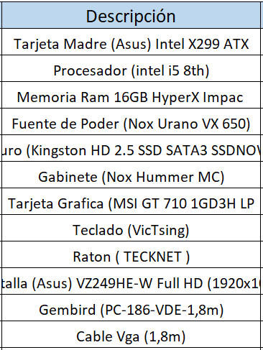

* + - * *Sistema Operativo: Windows 10 (32 y 64 Bits), Linux o Mac*
      * *Conexión a internet*

2.2. ELABORACION

2.2.1. Nombre Del Sistema: Baronesa

2.2.2. Versión Del Sistema: 1.0

2.2.3. Tipo De Manual: Este manual es para que el usuario entienda y comprenda todos los usos que tiene dentro del sistema y como arreglar los errores que se presenten en el sistema

2.2.4. Área Donde Fue Elaborado: Ambiente 200 Sede Colombia Sena

3

REQUERIMIENTOS INSTALACION

3.1. ¿Cuáles son los requerimientos de instalación en una computadora

Para que el aplicativo tenga un desarrollo eficiente necesitamos los siguientes componentes como requerimientos básicos para que no suframos inconvenientes en el momento de ejecutar la aplicación o en el momento de descarga de la aplicación.

4

INSTALACION

1. Proceso de Instalación del aplicativo como primer paso debemos dirigir a que dirección queremos que llegue el archivo

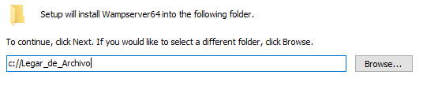

1. Debemos dar clic en el motón de Install para que se empiece a descargar el archivo



1. Y cuando ya tengamos el proceso completado de la instalación podemos aplicar en botón de finish para que el proceso termine



* 1. XAMPP



1. En el siguiente LINK encontrara la página para descargar XAMPP

<https://xampp.uptodown.com/windows>

A continuación, lo dirigirá a la siguiente página

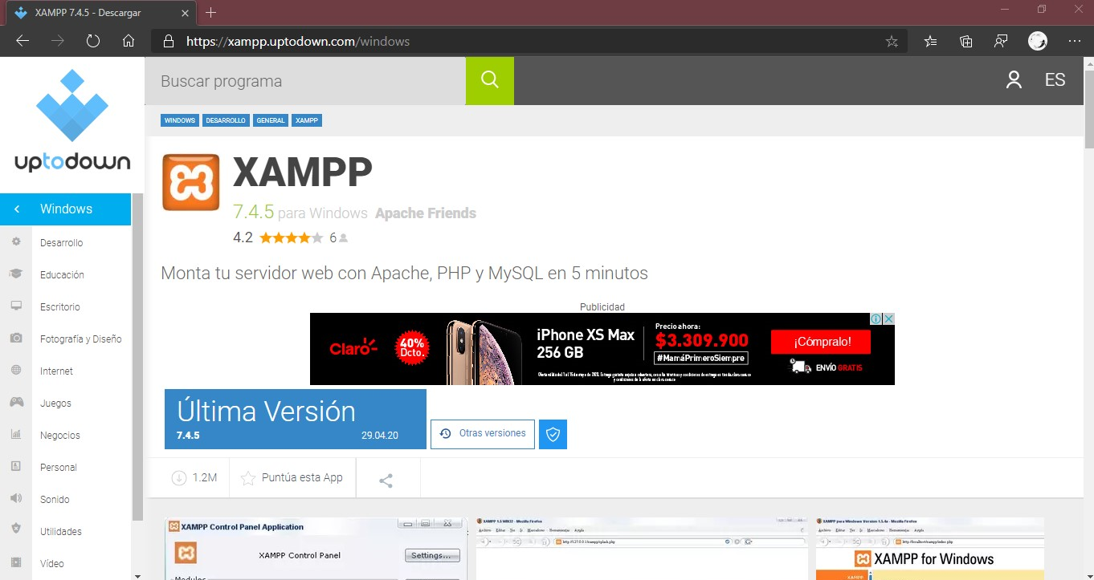

Donde hará clic donde dice “Ultima Versión”, Para que salga la opción “Descargar".

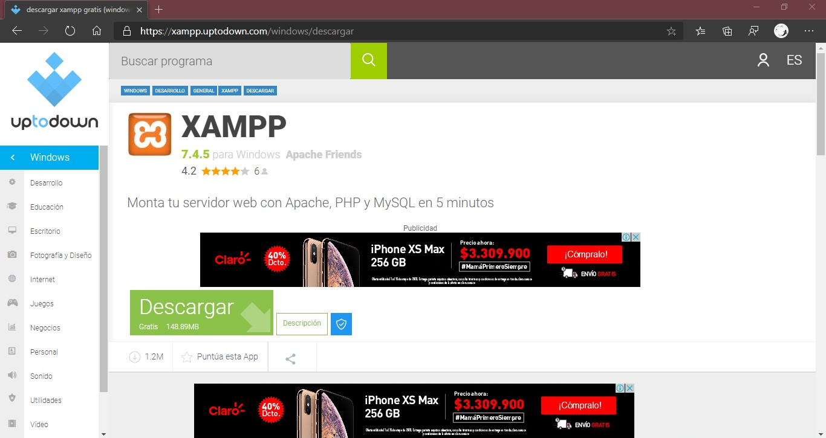

A continuación, confirme dando clic en “Descargar”

1. Espera a que termine la descargar del aplicativo que dura aproximadamente entre 15 a 20 minutos que se muestra en la parte inferior Izquierda.

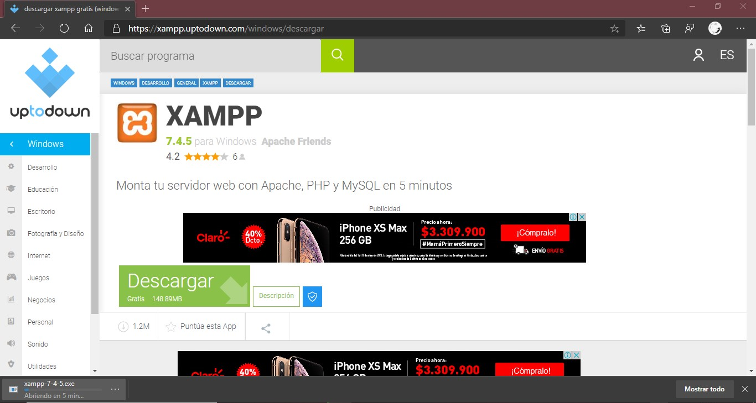

1. A continuación, de clic ya en el archivo descargado

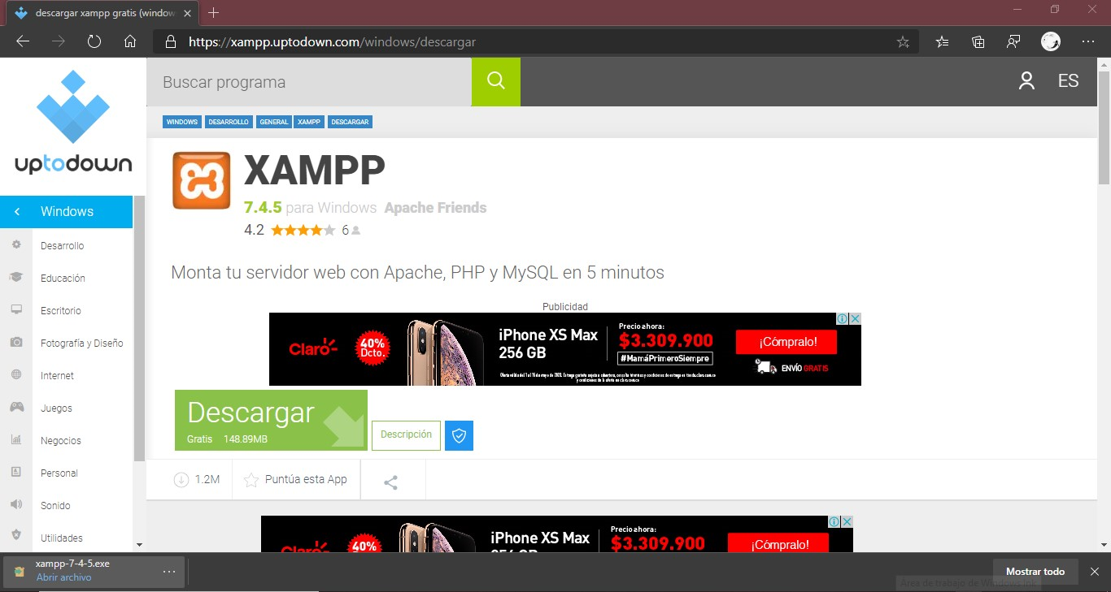

Se no abrirá un anuncio donde pedirá que ejecute el aplicativo como administrador, le dará clic en “Si”, esperara unos segundos la cual le saldrá el siguiente anuncio en el que le dará clic en “OK”.

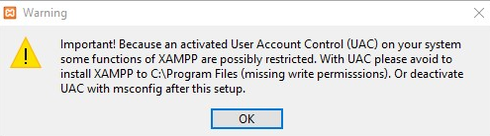

1. A continuación, se nos abrirá el aplicativo donde daremos clic en “Next”.

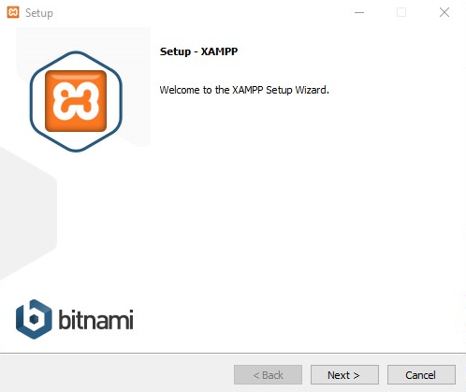

1. A continuación, nos mostrara las siguientes casillas donde debe verificar que estén todas chequeadas con un chulo.

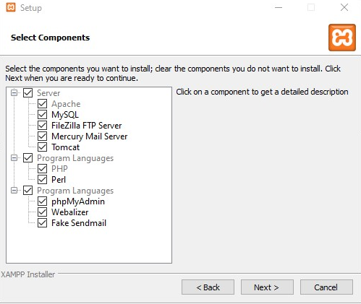

Y después dará clic donde dice “Next”

1. A continuación, muestra la siguiente página donde le informa la ubicación donde quedaran guardados los archivos, información y el mismo aplicativo.

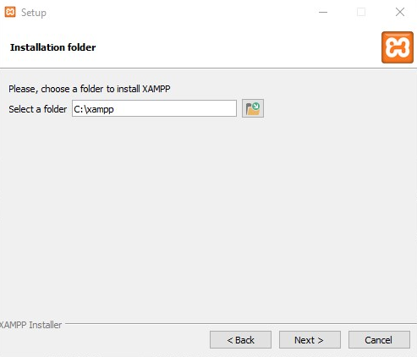

dará clic en “Next” para continuar la descarga.

1. A continuación, muestra la siguiente información donde revisara que este chequeado la casilla con un chulo y despues le dara clic en “Next”.

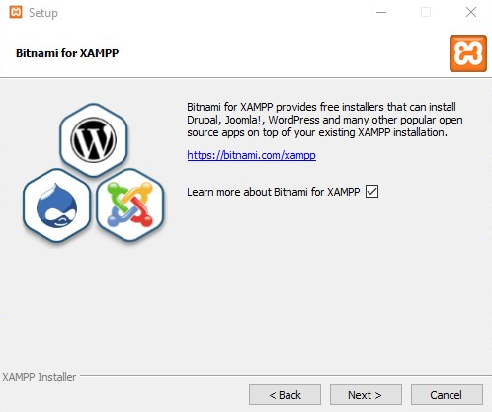

1. A continuación, mostrará la siguiente información y se redirigirá a la pagina donde da mas información acerca del aplicativo

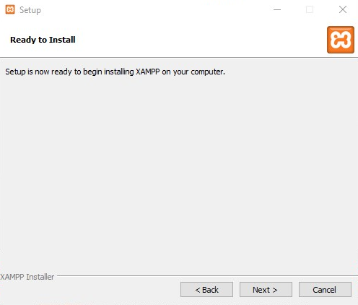

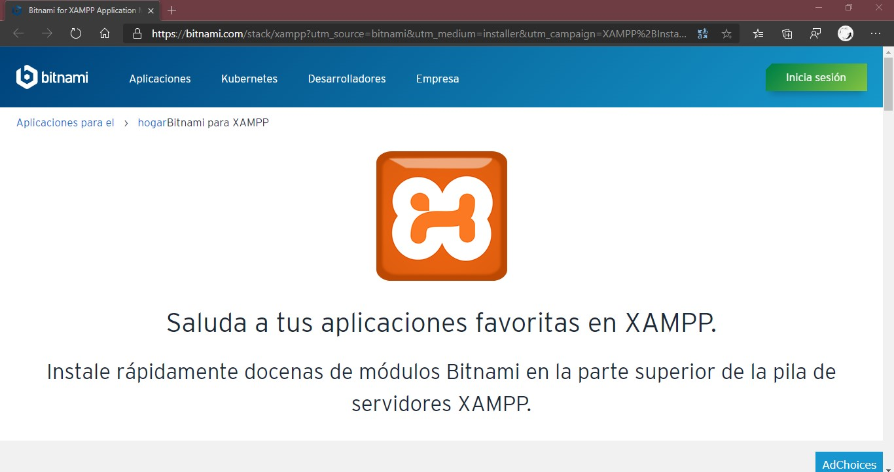

Regresara a la instalación del aplicativo



Y dará clic en “Next” para continuar la descarga.

1. A continuación, descargara unos archivos complementarios que necesita el aplicativo, el cual se demora entre 15 a 20 minutos.

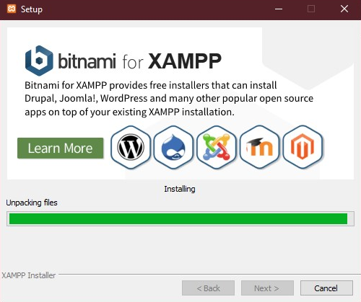

1. Y ya terminada la descarga le dara clic en “Finish”.

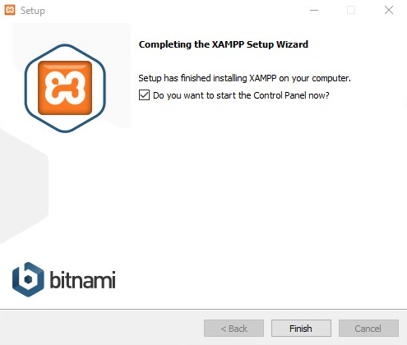

1. Después debe seleccionar el idioma en el que estará el aplicativo los cuales hay en ingles y español y después dará clic en “Save”.

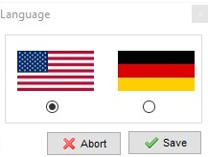

el cual le saldrá el siguiente anuncio

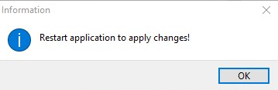

Y le dará clic en “OK”

1. Ya tendrá instalado el aplicativo se abrirá y ya estará listo para usar

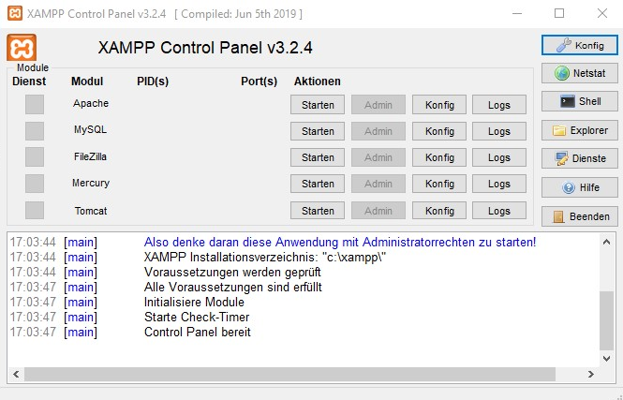

* 1. VISUAL CODE

1. En el siguiente LINK encontrara la página para descargar Visual Code

<https://code.visualstudio.com/>

A continuación, lo dirigirá a la siguiente página en la cual dará clic donde dice “Descargar para Windows”

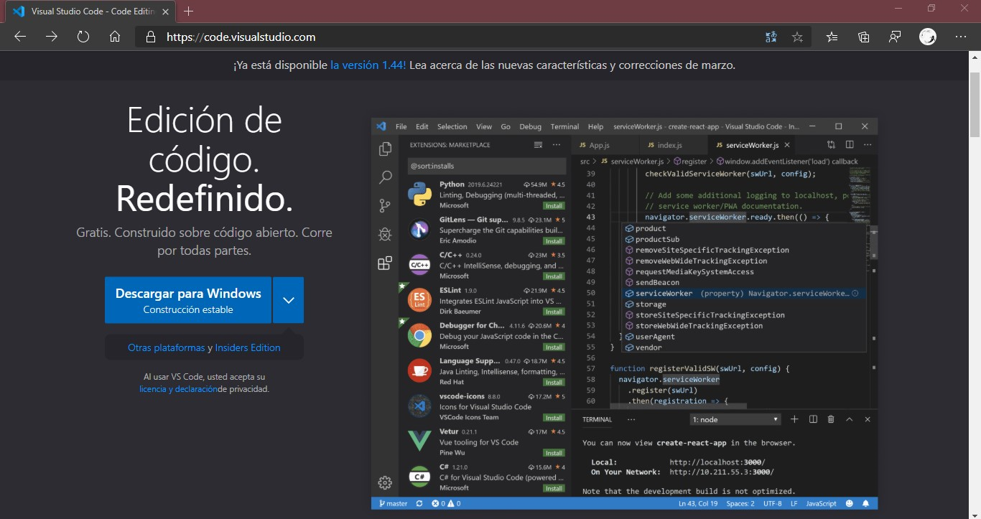

Si tiene MAC o Linux dará clic en la flecha que se encuentra al lado de “Descargar para Windows” y dará clic en el icono descarga que se encuentra al lado

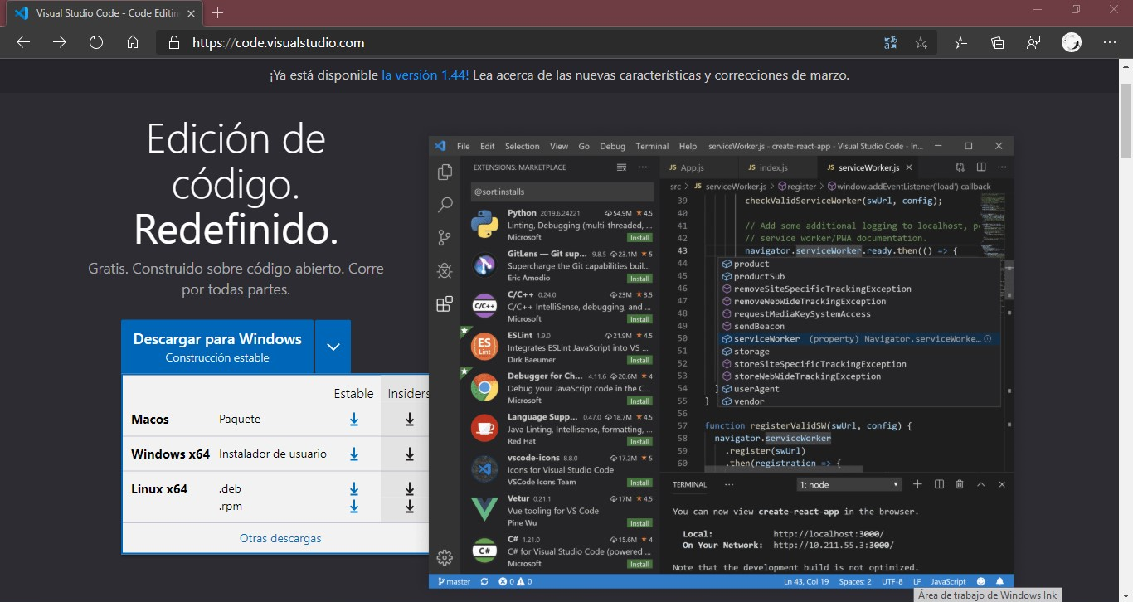

1. Espera a que termine la descargar del aplicativo que dura aproximadamente entre 15 a 20 minutos que se muestra en la parte inferior Izquierda.

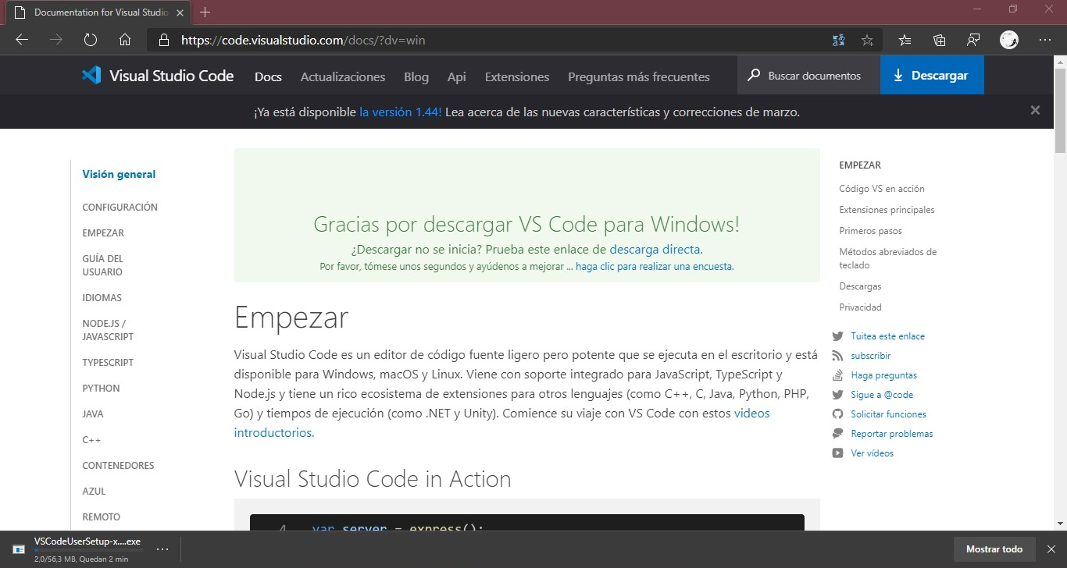

1. A continuación, de clic ya en el archivo descargado

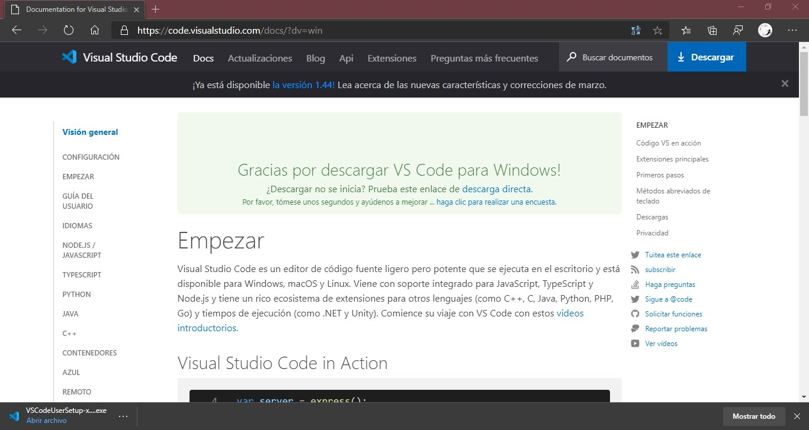

1. Se no abrirá un anuncio donde pedirá que ejecute el aplicativo como administrador, le dará clic en “Si”

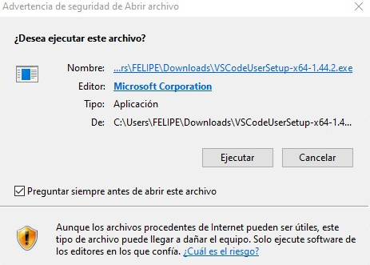

1. esperará unos segundos la cual le saldrá el siguiente anuncio donde le mostrará las cláusulas en el que debe dará clic en “Acepto el acuerdo” y dar clic en “Siguiente”.

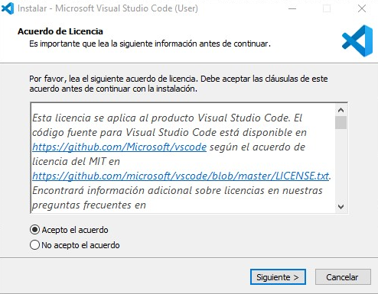

1. A continuación, le mostrará unas casillas en donde comienza “Otros” la cual debe verificar que todas estas estén chequeadas con un chulo y después dará clic en “siguiente”

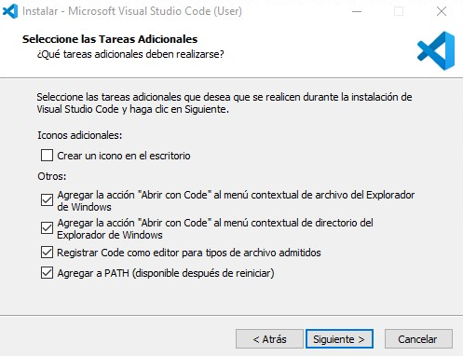

1. A continuación, le mostrará la siguiente información a la cual le dará clic en “Instalar”

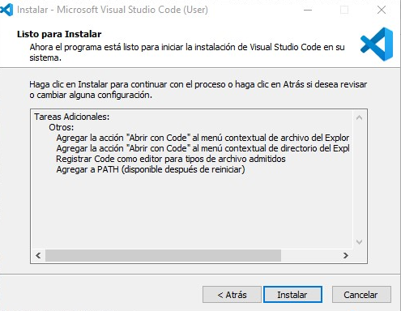

1. A continuación, descargara unos archivos complementarios que necesita el aplicativo, el cual se demora entre 15 a 20 minutos.

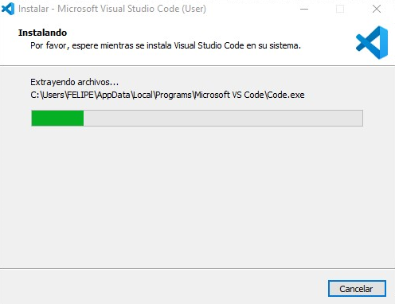

1. Y ya terminada la descarga le dara clic en “Finalizar”.

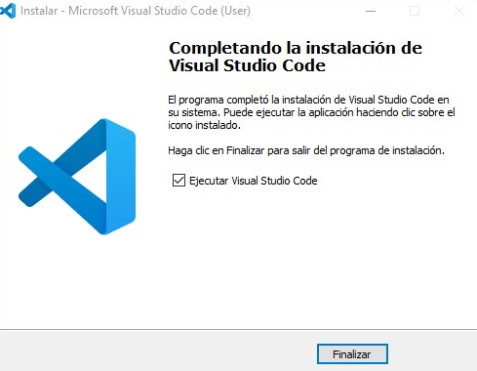

1. Ya tendrá instalado el aplicativo se abrirá y ya estará listo para usar

